2016年牛津大学暑期访学
（最新）详细签证材料明细
注意：在读证明、存款证明和银行流水是最重要的材料，不可忽略

A:个人信息

- 护照原件（须有6个月以上有效期，至少一页空白页），如有老护照也须提供；
- 近6个月彩色白底照片2张(到照相店说明是英国签证照）；
- 在读证明原件（文档下面有样本，最好是学校抬头纸打印，须证明学生是在校生，包含学生的基本信息、也可以写上往返英国时间和目的，并签字盖学校公章 或 院系 或教务处 公章并签字）。（注意：在读证明是必须开的）
- 户口本全本复印件；
- 父母授权书，同意孩子去英国，并承担所有费用。（请参考模版，可以找同学代签，因为父母肯定是允许了的）；
- 学生证复印件（封面，信息页）。

B：资金证明（父母）
- 父母一方/双方的在职证明原件+营业执照复印件；
- 父母一方/双方的近6个月的账户（银行卡）流水单原件（往来账目，最好选择往来账目多余额较多的账户）；
- 到银行开具5-10万元的存款证明（银行会冻结3个月的那种）；（签证下来后持存款证明到银行解冻，提取资金，但是各个银行政策不一样，个别银行不允许，所以在办理时需要咨询清楚。有的银行买的理财产品，也可以开出存款证明，具体到各大银行去问，灵活处理）。
- 如有房产及车产，提供产证的复印件，股票基金方面也可提供（如果有，请尽量提供）。
- 与父母关系证明（到当地派出所开具）(请参考文档下方模板)

C：英国邀请信息（牛津大学项目组提供）
- 官方签证邀请信原件/彩色扫描件（包括学生姓名，护照信息，参观时间，日程安排和住宿地等）；
- 行程安排书；
- 牛津大学承办学院开具的官方的住宿证明、项目安排证明；

D：签证个人资料表（本文档下一页）
请同学们把下表的信息填写完善，填妥后回传电子档给老师。
教师填写附录一信息表，学生填写附录二信息表。

审理时间：7-15个工作日
停留时间：一般180天，具体领馆决定

附录一 在职人员签证个人资料表
姓名 |  |  |  |  |  |  |  | 曾用名
婚姻状况 |  |  |  |  |  |  |  | 职务（中英）
目前住址及邮编 |  |  |  |  |  |  |  | 出生地（城市）
家庭电话 |  |  |  |  |  |  |  | 手机
单位名称（中英） |  |  |  |  |  |  |  | 人事部负责人 姓名及直线电话
单位地址 |  |  |  |  |  |  |  | 邮编
单位电话 |  |  |  |  | 传真 |  |  |  |  | 电子邮件
进入此单位时间 |  | 年 月 日 |  |  |  |  | 月收入 |  |  | 元/月
访问目的 |  | 商务□ 旅游□ 探亲□ |  |  |  |  | 出境时间和 停留期（必填）
前往目的地城市 |  |  |  |  |  |  | 目的地有无亲戚朋友？ |  |  |  |  |  | 有□ 无□
联系人姓名 |  |  |  |  |  |  | 联系人单位（商务）
联系人地址及邮编 |  |  |  |  |  |  | 目的地联系人电话
费用由谁支付 |  |  |  |  |  |  | 大概花费
家庭成员（如已过世请至少提供姓名） |  |  |  |  |  |  |  |  |  |  |  |  |  | 是否来过此国/
称 称谓 | 姓名 |  |  | 出生年月日/ 地点 |  |  | 婚否 |  | 现住址 |  |  |  |  | 是否来过此国/
配偶 |  |  |  | 年 月 日/
父亲 |  |  |  | 年 月 日/
母亲 |  |  |  | 年 月 日/
子/女 |  |  |  | 年 月 日/
子/女 |  |  |  | 年 月 日/
子/女 |  |  |  | 年 月 日/
兄弟/姐妹 |  |  |  | 年 月 日/
兄弟/姐妹 |  |  |  | 年 月 日/
兄弟/姐妹 |  |  |  | 年 月 日/

附录二 学生个人资料表（填写模版）
申请人姓名 |  |  |  |  | 性别 |  |  | 民族
出生地 |  |  |  |  | 出生日期 |  |  | 婚姻状况
护照号码 |  |  |  |  | 签发地 |  |  | 签发时间
身份证号码 |  |  |  |  |  |  | 电子邮箱
工作单位 |  | 名称： |  |  |  |  |  | 单位电话：
 |  | 地址： |  |  |  |  |  | 单位传真：
 |  |  |  |  |  |  |  | 单位邮编：
职务 |  |  |  | 入职时间 |  |  |  | 月薪
家庭住址 |  | 邮编： |  |  |  |  |  | 家庭电话：( )
 |  |  |  |  |  |  |  | 手机：
 |  |  |  |  |  |  |  | 居住时间：
预计出发时间 |  | 2016.01.22 |  |  |  |  | 预计回国时间 | 2016.02.05
预计申请国家 |  | 英国 |  |  |  |  | 预计花费金额 | 36800元
写出您去过的国家及出访日期(10年内)：

是否遭到某国拒签过，如有，是 国；拒签日期为：
是否有亲属或这朋友在所申请国家，如有请注明：
关系 | 姓名 |  | 出生日期 |  |  | 居住地址 |  |  |  |  | 是否是当地公民
家庭成员情况
关系 | 姓名 | 出生日期和地点 | 婚姻状况 | 现住地址 | 是否同行
父亲
母亲
兄弟/姐妹
兄弟/姐妹
兄弟/姐妹
兄弟/姐妹
配偶
子/女
子/女
备注：1.以上空白处必须认真填写，如果没有请填写”无”
2. 请务必反复核对，认真填写

在读证明样本：
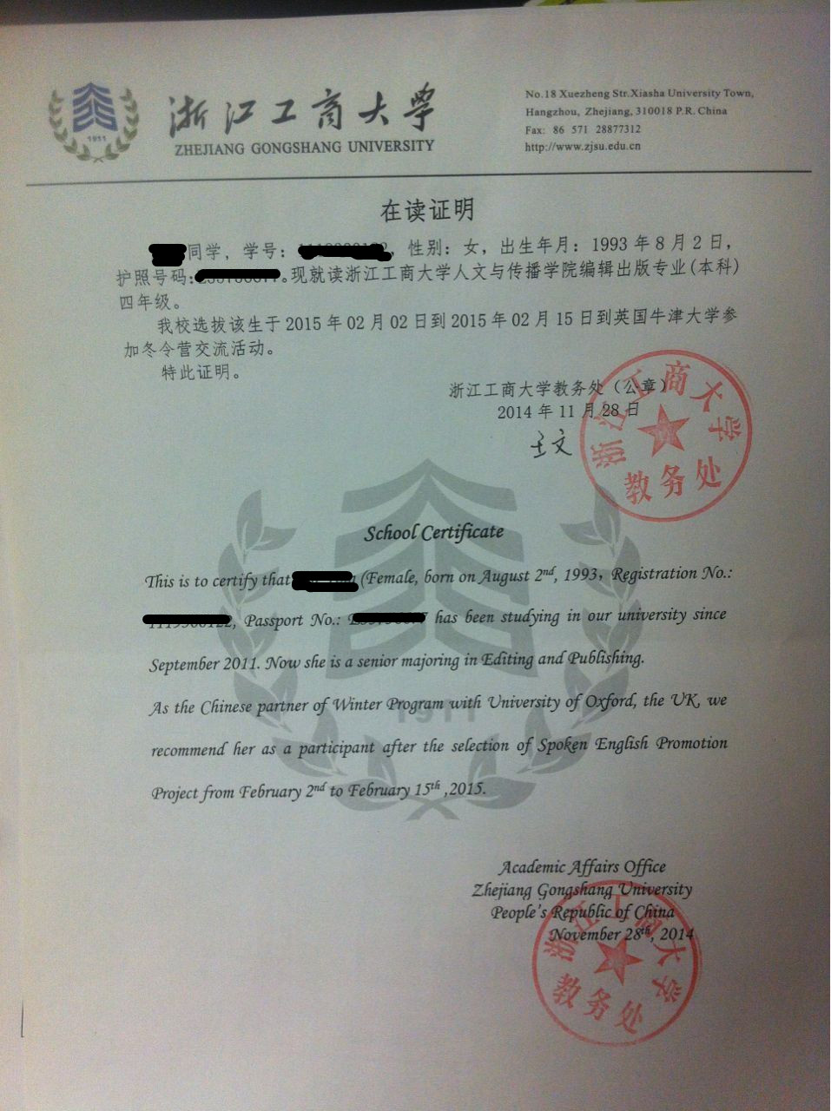
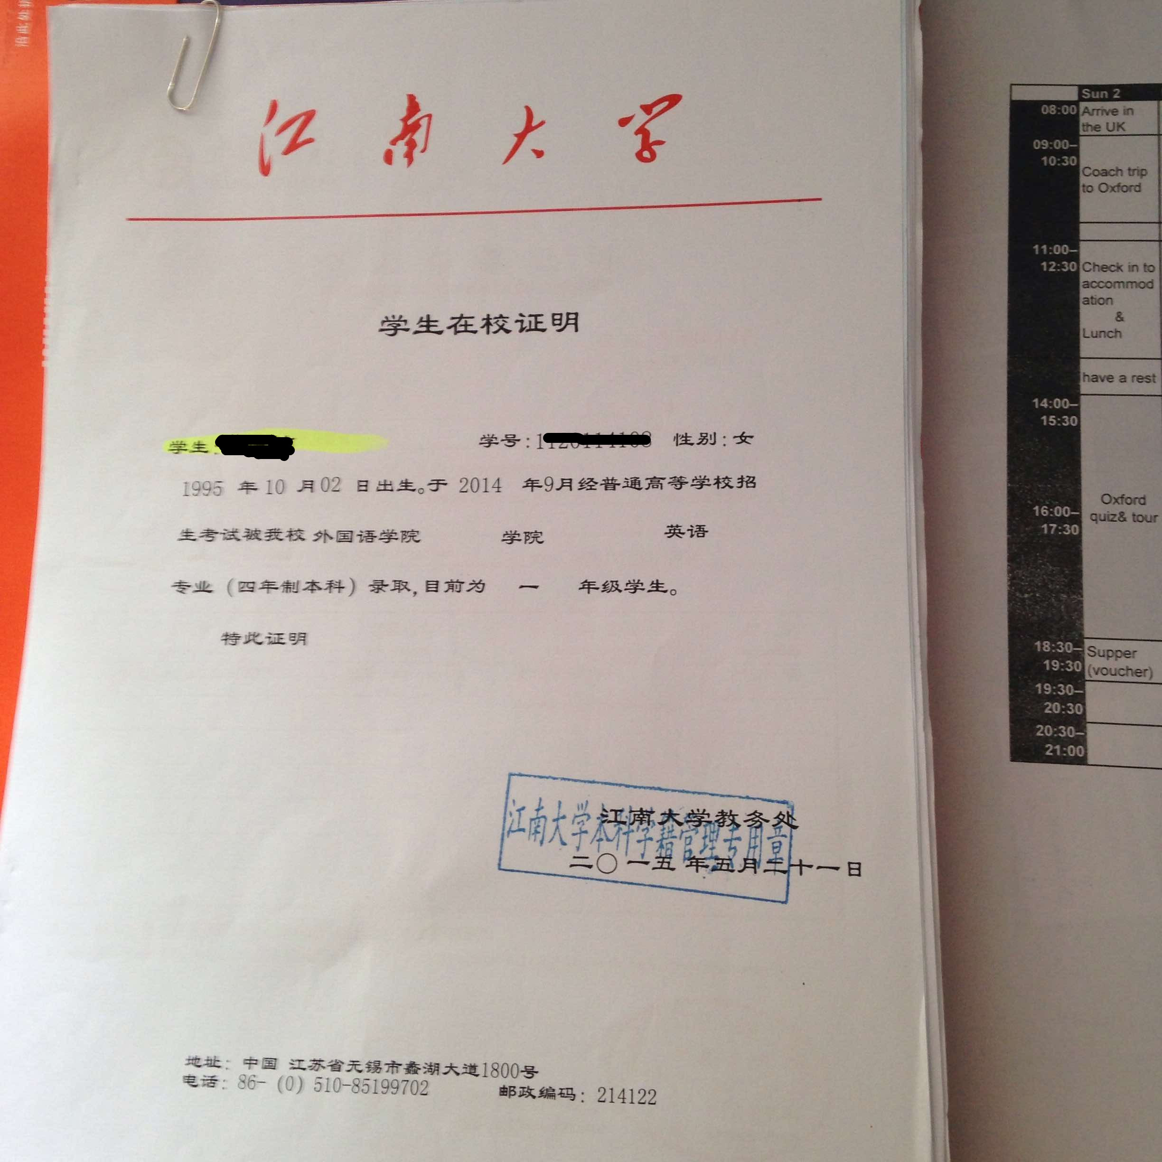
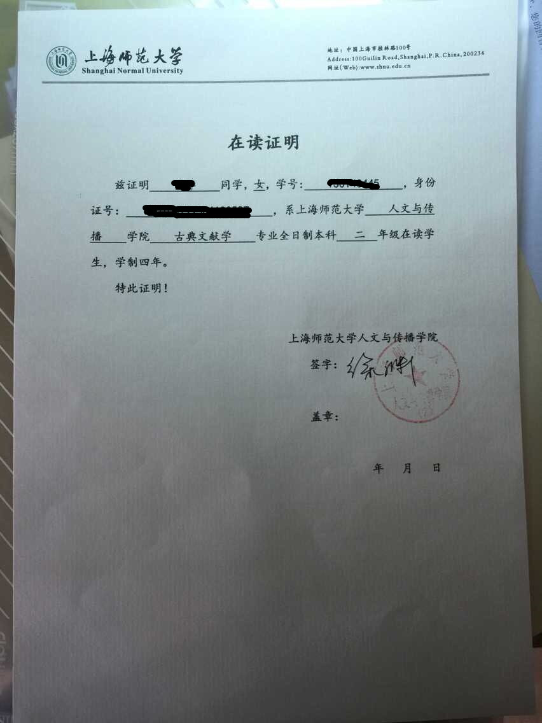
与父母关系证明样本：
